营运部发〔2017〕170 号 签发人：李坚
关于2017年9月份广场、单店、限时活动通报
各片区及门店:
9月份共开展了178场活动，对比8月增长9场，总销售对比8月增幅46.04%、客流增幅22.68%、毛利增长12.61万元。
- 9月各项活动具体数据如下：
（万元) | 参与门店 | 活动场数 | 活动期间销售 |  |  | 活动前期 |  |  | 对比情况
（万元) | 参与门店 | 活动场数 | 销售 | 笔数 | 毛利额 | 销售 | 笔数 | 毛利额 | 销售额增长 | 增幅 | 笔数增长 | 增幅 | 毛利额增长
单店活动 | 56家 | 109场 | 87.18 | 10784 | 27.01 | 73.53 | 9759 | 21.76 | 13.65 | 18.56% | 1025 | 10.5% | 5.25
广场活动 | 4家 | 9场 | 5.24 | 687 | 1.54 | 4.02 | 624 | 1.18 | 1.22 | 30.35% | 63 | 10.1% | 0.36
开业活动 | 4家 | 12场 | 33.07 | 2879 | 9.2 | 8.93 | 1378 | 2.76 | 24.14 | 270.3% | 1501 | 108.9% | 6.44
限时抢购 | 29家 | 48场 | 4.09 | 552 | 1.26 | 2.25 | 386 | 0.7 | 1.84 | 81.8% | 166 | 43% | 0.56
合计 |  | 178场 | 129.58 | 14902 | 39.01 | 88.73 | 12147 | 26.4 | 40.85 | 46.04% | 2755 | 22.68% | 12.61
二、每月对比数据情况：
2017年 | 广场（闭店、升级） |  | 单店 |  | 限时抢购 |  | 汇总
2017年 | 场数 | 销售增幅 | 场数 | 销售增幅 | 场数 | 销售增幅 | 场数 | 销售额（万） | 销售增幅
2月 | 13 | 193% | 134 | 10.6% | 73 | 61.73% | 220 | 167.92 | 56.22%
3月 | 32 | 80.18% | 210 | 27.58% | 69 | 49.78% | 311 | 222.04 | 37.17%
4月 | 40 | 160.86% | 113 | 19.87% | 75 | 62.22% | 228 | 137.04 | 52.4%
5月 | 33 | 70.9% | 123 | 14.13% | 69 | 58.56% | 225 | 144.2 | 34.25%
6月 | 7 | 161.4% | 104 | 10.52% | 47 | 31.92% | 170 | 100.03 | 32.95%
7月 | 20 | 30.1% | 24 | 18.9% | 48 | 22.3% | 92 | 54.56 | 26.03%
8月 | 20 | 66.2% | 112 | 13.8% | 37 | 78.1% | 169 | 97.09 | 25.31%
9月 | 21 | 195.83% | 109 | 18.56% | 48 | 82.6% | 178 | 129.58 | 46.04%
三、9月各项活动数据分析：（各门店完成情况见附表）
- 开业活动4家：
门店 | 时间 | 活动数据 |  |  | 对比数据 |  |  | 增幅情况
门店 | 时间 | 销售 | 笔数 | 毛利 | 销售 | 笔数 | 毛利 | 销售增长 | 销售增幅 | 客流增长 | 客流增幅 | 毛利额增长
华泰路 | 9.11-9.13 | 66733.88 | 699 | 19349.56 | 28597.24 | 443 | 9393.25 | 38136.64 | 133.36% | 256 | 57.91% | 9956.31
万科路 | 9.16-9.18 | 68852.81 | 582 | 19640.06 | 23049.96 | 356 | 6727.47 | 45802.85 | 198.71% | 226 | 63.34% | 12912.59
邛崃中心 | 9.16-9.18 | 120428.68 | 827 | 31831.91 | 21183.41 | 248 | 6303.16 | 99245.27 | 468.50% | 579 | 233.16% | 25528.75
汇融名城 | 9.16-9.18 | 74739.27 | 771 | 21149.46 | 16445.71 | 332 | 5217.62 | 58293.56 | 354.46% | 440 | 132.58% | 15931.84
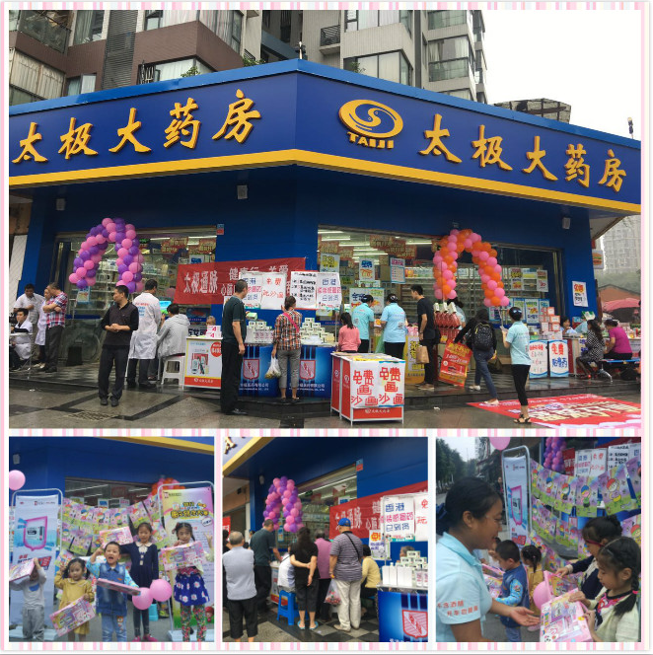 汇融名城 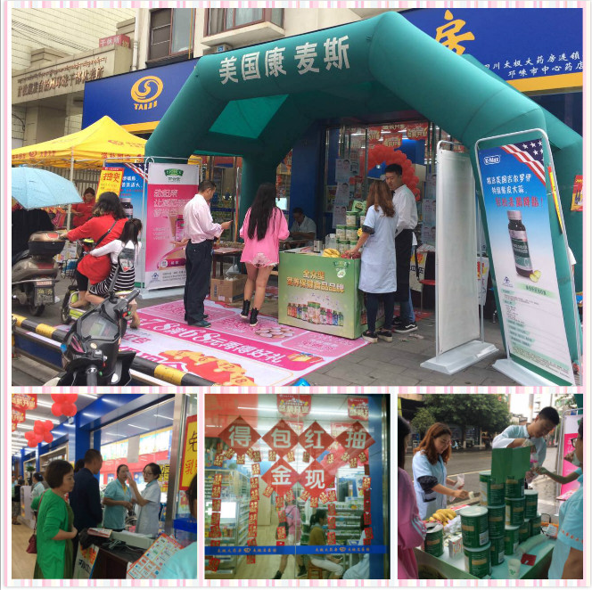邛崃中心
- 广场、单店活动：共118场，参与门店60家，对比8月日均销售增幅19.15%，客流增幅
10.5%、毛利额增长5.62万。
（三）限时抢购：9月限时抢购活动共开展48场，环比8月销售增幅82.6%。
四、通报：
1、广场、单店活动：未达到活动考核目标，共41家门店，合计处罚-1340元。
2、片长奖励：
片区 | 片区经理 | 奖、罚原因 | 奖励
西北片 | 刘琴英 | 汇融名城店盛装开业活动，日均销售2.49万，销售增幅346.46%，客流增幅233.16%。 | +3分
城郊1片 | 周佳玉 | 邛崃中心店盛装开业活动，日均销售4.01万，销售增幅468.5%，客流增幅132.58%。 | +3分
营运部
2017年10月19日
主题词：关于 2017年 9月 广场 单店 活动 通报
四川太极大药房连锁有限公司 2017年10月20日印发
打印：王四维 核对：谭莉杨 （共印1份）

